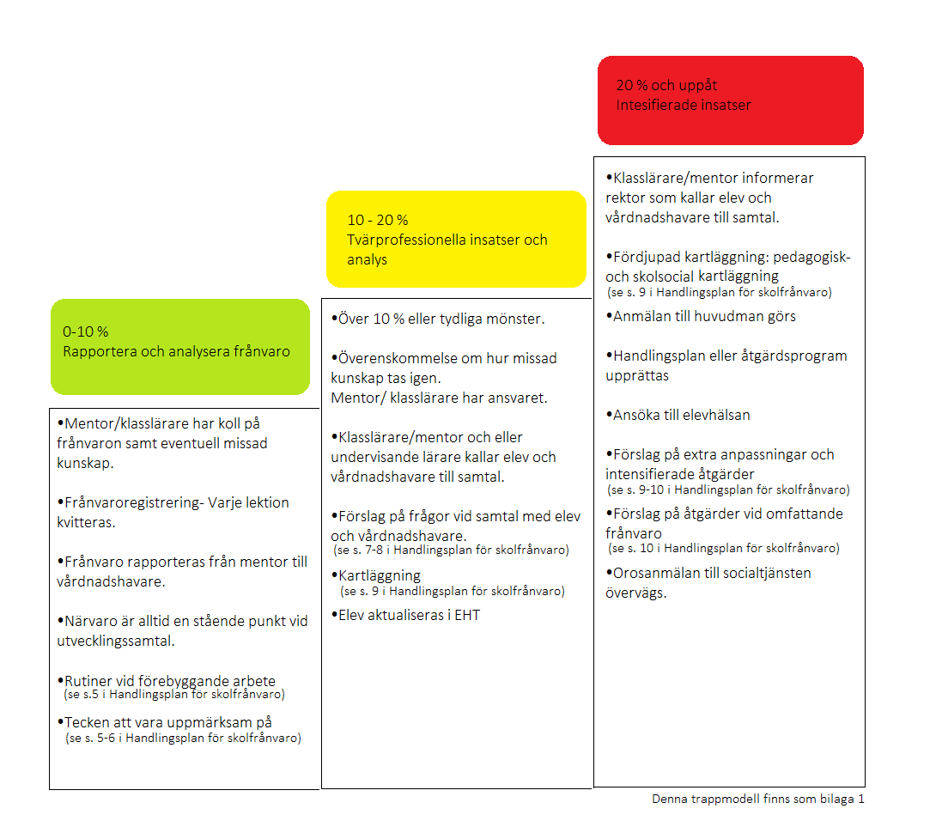
Bilaga 1 – Trappa för ökad skolnärvaro

